
DONATORI SANGUE
del
PIEMONTE

CALENDARIO 2007

PRELIEVI SANGUE INTERO

DICEMBRE
MARTEDÌ 11 – DOMENICA 23

CALENDARIO 2008

PRELIEVI SANGUE INTERO
MARZO – MARTEDÌ 11 – DOMENICA 23
GIUGNO – MARTEDÌ 10 – DOMENICA 22
SETTEMBRE - MARTEDÌ 09 – DOMENICA 21
DICEMBRE - MARTEDÌ 09 – DOMENICA 21

CALENDARIO 2008
PRELIEVI PLASMA
a Carmagnola, su prenotazione
FEBBRAIO – VENERDÌ 15
APRILE – VENERDÌ 18
GIUGNO – VENERDÌ 13
OTTOBRE – VENERDÌ 17
DICEMBRE – VENERDÌ 12

RICORDATE
Per tutti: prima della donazione è permessa una leggera colazione
Per i nuovi donatori: si raccomanda di arrivare ad inizio mattinata ore 08.30 – 09.00

INFORMAZIONI
Elio Becchis, Via Carmagnola 46, –
12040 Ceresole d’Alba- 0172/574.185
Luigi Bonetto- 0172/574.052
Enrica Biancotti- 338/14.892.57

Per la plasmaferesi:
Sandro Paganotto- 0172/574.409
e-mail: fidasceresole@tiscali.it
internet: www.fidasadsp.it
www.fidas.it

GRUPPO DONATORI DI SANGUE - CERESOLE ALBA

Ceresole Alba, Dicembre 2007

Cara donatrice, caro donatore,
i trimestrali prelievi di sangue da parte della FIDAS verranno effettuati, con le solite modalità, Martedì 11 DICEMBRE (8,30 - 11,30 – Municipio oppure Ricovero Il Mughetto) e Domenica 23 DICEMBRE (8,30 - 11,30 - Scuole Elementari).
FESTA SOCIALE DEL GRUPPO
Domenica 7 Ottobre si è svolta con successo la nostra festa, quella dei donatori sangue. Ringraziamo il parroco per la celebrazione della Santa Messa, in onore di tutti i donatori, anche coloro che lo sono stati e che per motivi vari non possono più donare. Questa volta, finalmente, il tempo è stato clemente e ci ha permesso di aprire “le porte” di Piazza Donatori Sangue, ove hanno avuto luogo premiazioni, fotografie ed infine il rinfresco. Era nostro intento svolgere la manifestazione all’aperto, proprio perché il gesto umile e semplice del donatore non passasse inosservato. Chi era di passaggio, non poteva fare a meno di soffermarsi anche solo per un attimo per ascoltare e magari raccogliere il nostro invito… Ringraziamo di cuore tutti coloro che direttamente o non hanno reso possibile tale evento, che è terminato con il pranzo al ristorante di Sommariva Perno. Un ringraziamento particolare agli ospiti di altri paesi, allo studio fotografico Marabottini, al Comune, alla Pro Loco ed alla Società Sportiva che hanno messo a disposizione le attrezzature, quali plancie, sedie, microfono, ecc…ed infine a tutto il direttivo che da sempre si impegna con buoni risultati. Di seguito la foto di tutti i premiati dell’anno 2007.
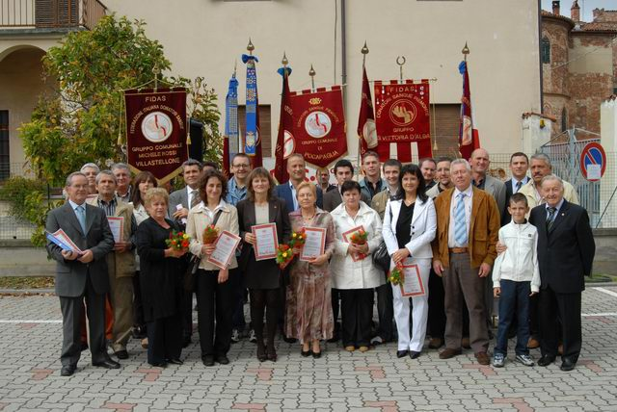
A PROPOSITO DI DIRETTIVO…
Come sapete, il direttivo sarà rinnovato nel corso delle prossime donazioni sangue di Dicembre. In allegato troverete l’elenco delle persone che si sono rese disponibili per allargare, o quanto meno rinnovare, il gruppo. Siete pregati di esprimere al massimo 5 preferenze e di consegnare il foglio direttamente al direttivo. Nel caso non si potesse partecipare alle donazioni, è consentito delegare una persona di fiducia.
PREPARIAMOCI AL NATALE.
Siamo oramai a Dicembre, il tempo corre e le donazioni incombono nuovamente, con il solito spirito di sacrificio, quello che spinge donatrici e donatori a recarsi alla sala comunale oppure alle scuole. Anche questo anno, per ringraziare il Vostro operato, Vi omaggeremo con qualche sorpresina. Il 2007 è stato “un’ottima annata” con un bilancio sicuramente positivo. Con l’occasione auguriamo a tutti, familiari compresi, i più sinceri auguri di Buon Natale e Buone Feste.

NOTA BENE: è probabile che le donazioni di mar11/12 si svolgeranno al ricovero Il Mughetto. Siete invitati a recarvi comunque in Municipio ove troverete l’eventuale avviso !!!
Dicembre 2007, “Contribuisci ad aumentare il mare della solidarietà – Dona sangue !”
Il Direttivo Fidas di Ceresole d’Alba

